

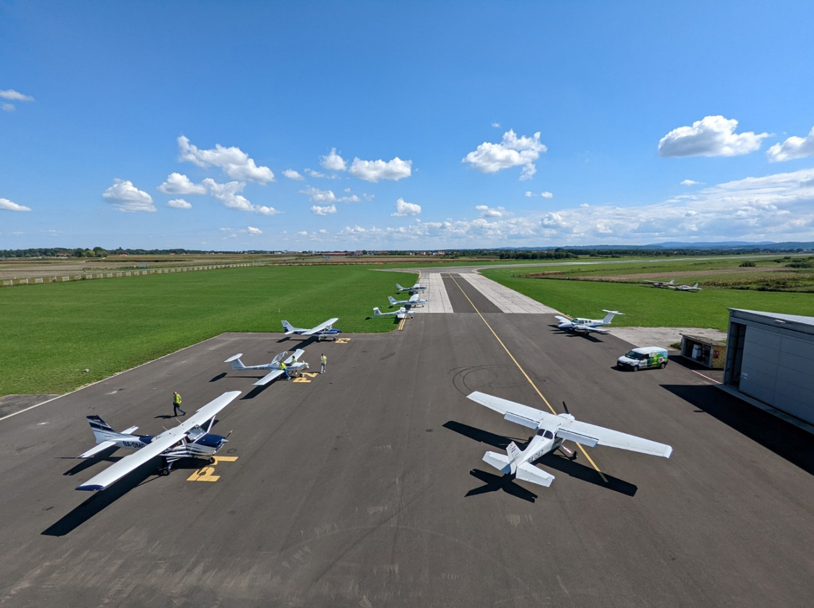

KUĆNI RED

Varaždin, 2026. godina

Uvodne napomene
Kućni red aerodroma Varaždin donosi se u svrhu utvrđivanja načina ulaska, izlaska i boravka, pravila ponašanja, održavanja reda, mira i čistoće, čuvanja prostora i imovine u poslovnoj zgradi aerodroma Varaždin, na adresi Podravska 60, Varaždin (u daljnjem tekstu zgrada aerodroma).
Kućni red vrijedi za sve korisnike i goste zgrade aerodroma Varaždin.
Korisnicima zgrade aerodroma Varaždin smatraju se:
- zaposlenici aerodroma Varaždin i Parkova d.o.o. Varaždin
- zakupci uredskih i poslovnih prostora te njihovi zaposlenici
- piloti zrakoplova te njihovi putnici
- Gostima se smatraju:
- poslovni partneri aerodroma Varaždin i Parkova d.o.o.
- ostali gosti (korisnici usluga, dobavljači, dostavljači, kupci i sl.)
Pridržavanjem Kućnog reda korisnici zgrade aerodroma Varaždin i gosti iskazuju međusobno poštovanje, čuvaju zgradu i imovinu svih korisnika zgrade, te jedni drugima omogućuju nesmetan rad.
Od svih korisnika zgrade aerodroma i gostiju očekuje se da se prema zgradi i imovini koju u njoj koriste odnose kao prema zajedničkom dobru koje u zajedničkom interesu trebaju štititi. Sve nepravilnosti u stanju ili funkcioniranju pojedinih elemenata zgrade, infrastrukturnih sustava i opreme u zgradi, potrebno je prijaviti odgovornoj osobi aerodroma Varaždin.
Korisnici su obvezni pravila kućnog reda prenijeti svojim gostima te preuzimaju odgovornost u slučaju njihovog nepridržavanja.
Radno vrijeme, prizemlje zgrade, stajanka
Službeno radno vrijeme Aerodroma Varaždin traje od ponedjeljka do nedjelje, i to:
- u zimskom periodu: od 08:00 LT do 15:00 LT, uz mogućnost produljenja radnog vremena uz naplatu, najmanje 24 sata unaprijed putem PPR obrasca na web-stranici Aerodroma Varaždin ili pisanim putem na e-mail: aerodromvarazdin@gmail.com (01.11. – 30.04.)
- u ljetnom periodu: od 08:00 LT do 15:00 LT, uz mogućnost produljenja radnog vremena bez naplate, najmanje 24 sata unaprijed putem PPR obrasca na web-stranici Aerodroma Varaždin ili pisanim putem na e-mail: aerodromvarazdin@gmail.com (01.05. – 31.10.)

- Na državne praznike i blagdane aerodrom ne radi.
Tijekom radnog vremena u uredu aerodroma prisutna je službena osoba koja je zadužena za vrata ograde i alarme po cijeloj zgradi aerodroma.
Vrata zgrade aerodroma u ljetnom periodu otključana su od 08:00 do 19:00 sati, a u zimskom periodu od 08:00 do 15:00 sati.
Ulazak na 1. kat zgrade i kontrola boravka
Izvan navedenog radnog vremena aerodroma, te na praznike i blagdane brigu o sigurnosti objekata i prostora oko zgrade koji koriste zakupci preuzimaju sami zakupci. U slučaju da nastane bilo kakva šteta tijekom tog perioda, zakupac snosi punu odgovornost i obvezan je nadoknaditi nastalu štetu.
Ulazak u zgradu izvan tog vremena, odnosno od 19:00 sati do 08:00 sati sljedećeg radnog dana, moguć je isključivo na izričitu odgovornost zakupca.
U takvim slučajevima, korisnici sami otključavaju i zaključavaju ulazna vrata te snose potpunu odgovornost za sve osobe koje uvedu u prostor aerodroma i objekt.
Sigurnosne obaveze korisnika 1. kata zgrade
Svi korisnici zgrade Aerodroma Varaždin obvezni su:
- koristiti svoj ključ i dodijeljenu šifru za alarm prilikom ulaska i izlaska iz zgrade,
- nakon ulaska ili izlaska pravilno zaključati vrata,
- nakon izlaska zatvoriti prozore,
- uključiti alarmni sustav po napuštanju prostora,
- zatvoriti vrata glavne ogradu nakon vremena otvorenosti aerodroma.
U slučaju ne zaključavanja vrata, neuključivanja alarma ili ostavljanja ograde otvorenom, a zbog toga nastane šteta, krađa ili provala - zakupac snosi punu materijalnu i pravnu odgovornost.
Učestalo kršenje ovih obveza može rezultirati opomenom, novčanom naknadom ili raskidom ugovora o zakupu.
Boravak po noći u poslovnim prostorima 1. kata zgrade
Korištenje zakupljenih prostorija dopušteno je isključivo u poslovne svrhe.
Boravak preko noći u zakupljenim prostorijama dozvoljeno je samo u slučaju potrebe za noćnim radom ( noćno dežurstvo i sl.)
Boravak preko noći u privatne svrhe smatra se kršenjem ugovornih obveza.
Ulazak i prijava promjena
U zgradu smiju ulaziti isključivo:
Prizemlje:
- Zaposlenici aerodroma i parkova
- Korisnici aerodroma ( mehaničari, vlasnici zrakoplova, sl.)
- Piloti i putnici zrakoplova
- Ostali uz pratnju ili odobrenje aerodromskog osoblja

- kat zgrade
- korisnici prostora,
- osobe koje posjećuju određenog zakupca,
- sudionici događanja uz prethodnu prijavu ili poziv.
- Korisnici iznajmljene sobe za sastanke
U zgradu ne smiju ulaziti osobe koje nisu korisnici prostora niti su pozvani kao gosti ili stranke.
Svaku promjenu u broju i statusu svojih djelatnika (novo zapošljavanje i sl.) odgovorna osoba zakupca dužna je pravovremeno prijaviti pismeno upravi Aerodroma Varaždin na adresu Podravska ulica 60, ili putem e-mail adresa:
📧 aerodromldva@parkovi.eu
📧 aerodromvarazdin@gmail.com
Ključevi, gubitak i vraćanje
Po isteku ili raskidu ugovora o zakupu, zakupci su obvezni vratiti neoštećene ključeve ovlaštenoj osobi Aerodroma Varaždin.
U slučaju gubitka ključa, zakupac je dužan odmah prijaviti gubitak upravi.
Naknada za gubitak ključeva iznosi 30,00 EUR.
Održavanje urednosti i racionalna potrošnja
Svi korisnici zgrade obvezni su:
- gasiti svjetla po završetku rada,
- zatvarati prozore i slavine u svim prostorijama,
- ostaviti zajedničke prostorije uredne i u izvornom stanju,
- prijaviti svaku nepravilnost ili oštećenje odmah po uočavanju.

Otvaranje i zatvaranje glavne ograde Aerodroma Varaždin
Zaposlenici i zakupci koriste daljinski upravljač za upravljanje glavnom ogradom.
Prva osoba koja dolazi na aerodrom dužna je otvoriti ogradu, a posljednja koja izlazi dužna ju je zatvoriti i uključiti sve sigurnosne mjere.
U vremenu od 19:00 do 08:00 sati te za vrijeme državnih praznika i blagdana, vrata glavne ograde moraju biti zatvorena. Njihovo otvaranje u tom periodu moguće je isključivo na odgovornost zakupca, koji tada snosi potpunu odgovornost za svoje radnje i za eventualnu štetu.
Otvaranje ograde trećim osobama koje nisu korisnici prostora, bez prethodne najave ili opravdanja, strogo je zabranjeno.
Čišćenje i funkcionalnost prostorija i imovine, korištenje zajedničkih prostorija
Za čišćenje svih prostorija, hodnika, sanitarnih čvorova te zajedničkih prostorija te održavanje tehničke opreme aerodroma Varaždin, odgovoran je aerodrom Varaždin te je za sve nefunkcionalnosti i kvarove potrebno obavijestiti odgovornu osobu aerodroma Varaždin na mail adresu aerodromldva@parkovi.eu i aerodromvarazdin@gmail.com.
Za održavanje čistoće uredskih prostora u zakupu odgovorni su zakupci.
Potrebno je paziti na čistoću i urednost prostorija te neodložno ukloniti svaku veću prljavštinu ili nakupinu smeća koja se pojavi, pripremiti i razvrstati komunalni otpad prema pripremljenim kantama za otpad, a u skladu s važećim propisima.
Zajedničkim prostorijama se smatraju hodnik i sanitarni čvorovi u prizemlju, te hodnik i učionica/soba za sastanke na prvom katu.
Za korištenje zajedničke prostorije (učionice) potrebna je prethodna rezervacija na mail adrese aerodromldva@parkovi.eu te aerodromvarazdin@gmail.com, a u skladu sa važećim cjenikom aerodroma Varaždin. Aerodrom Varaždin ima pravo prioriteta najave korištenja zajedničke prostorije.
Nakon korištenja zajedničkih prostora potrebno je pospremiti namještaj i opremu te očistiti prostor tako da bude spreman za daljnju upotrebu odnosno prostoriju je potrebno ostaviti u početnom stanju.
U skladu s odredbama Zakona o ograničavanju uporabe duhanskih proizvoda, u svim prostorijama zgrade aerodroma Varaždin strogo se zabranjuje pušenje.
Ekonomično ponašanje
Korisnici zgrade aerodroma Varaždin obvezni su ekonomično koristiti resurse aerodroma Varaždin radi ekonomičnosti potrošnje i očuvanja prirode i okoliša.
- zatvaranje slavina
- isključivati za sobom električne potrošače
- koristiti klimu i grijanje racionalno, a ako su klima ili grijanje uključeni, ne otvarati prozore
- koristiti sve resurse u onoj mjeri koliko je u trenutku najnužnije za obavljanje potrebne aktivnosti.
- Recikliranje smeća
Videonadzor i sigurnost
Radi zaštite osoba, imovine i sigurnosti objekta, u zgradi i na području aerodroma Varaždin uspostavljen je sustav videonadzora.
Snimanje se provodi 24 sata dnevno, sedam dana u tjednu, a snimke se pohranjuju i čuvaju najdulje 15 dana, osim u slučajevima kada je određena snimka potrebna za vođenje postupaka pred nadležnim tijelima, u kojem se slučaju može čuvati do pravomoćnog okončanja postupka.
Pristup snimkama ima isključivo ovlaštena osoba Aerodroma Varaždin, odnosno Parkova d.o.o., dok izniman pristup mogu imati i nadležna tijela sukladno zakonskim ovlastima.
Na svim ulazima u nadzirane prostore istaknute su obavijesti o provođenju videonadzora, u skladu s odredbama Opće uredbe o zaštiti podataka (GDPR) i Zakona o provedbi Opće uredbe o zaštiti podataka.
Svi korisnici zgrade, djelatnici i posjetitelji smatraju se upoznatima s činjenicom postojanja videonadzora te njegovom svrhom ulaskom u nadzirani prostor.
U zgradi aerodroma Varaždin instaliran je alarmni sustav. Zaposlenik ili zakupnik Aerodroma koji prvi dođe na posao obvezan je isključiti alarmni sustav pomoću dodijeljene mu šifre. Tipkovnice za uključivanje i isključivanje alarmnog sustava nalaze se na službenom ulazu prema prostorijama koje su u zakupu na koji su svi zakupci dužni ulaziti i izlaziti iz zgrade. Na kraju svakog radnog dana posljednja osoba koja napušta zgradu aerodroma dužna je pomoću dodijeljene šifre uključiti alarmni sustav.
Zaštita od požara/izvanredne situacije
Svi korisnici zgrade aerodroma Varaždin dužni su se sukladno Zakonu o zaštiti od požara pridržavati mjera zaštite od požara. Nepridržavanje mjera predstavlja povredu ugovornog odnosa.
Potrebno je:
- održavati ispravnim električne uređaje kao i druge uređaje koji se koriste za obavljanje svoje djelatnosti, a koji mogu prouzročiti nastajanje i širenje požara sukladno tehničkim normama i uputama proizvođača
- zabranjuje se pušenje, upotreba električnih grijalica i kuhala te svaka vrsta otvorenog plamena u zgradi aerodroma
- korisnik koji primijeti opasnost od požara ili požar obvezan je otkloniti opasnost odnosno pristupiti gašenju požara, ako to može učiniti bez opasnosti po sebe ili druge osobe. Ako je to nemoguće, dužnost je odmah i najhitnije obavijestiti o požaru Službu za zaštitu i spašavanje -112.
Protupožarni aparati nalaze se u hodnicima zgrade aerodroma, na označenim mjestima, na svakom katu.
U slučaju nekih drugih izvanrednih situacija u zgradi aerodroma (provala, poplava i sl.) potrebno je neodložno obavijestiti Službu za zaštitu i spašavanje -112 kao i odgovornu osobu aerodroma Varaždin na broj telefona 099 583 6103.
Parkovi d.o.o. Varaždin ne preuzimaju odgovornost za eventualnu krađu ili nastanak materijalne štete u zgradi aerodroma koju su počinili ili prouzročile druge osobe. Korisnici zgrade aerodroma dužni su odmah obavijestiti i dostaviti odgovornoj osobi aerodroma predmete koje su pronašli u zgradi, a nisu njihovo vlasništvo. U slučaju gubitka predmeta korisnici zgrade aerodroma Varaždin i gosti mogu se obraditi odgovornoj osobi aerodroma Varaždin.
Red i mir u zgradi aerodroma Varaždin
U zgradi aerodroma Varaždin treba vladati red i mir koji omogućuje normalnu radnu atmosferu. Svi korisnici zgrade aerodroma Varaždin obvezni su poštivati kućni red i ne remetiti mir ostalih, odnosno svima omogućiti nesmetani rad.

Završne odredbe
Ovaj Kućni red čini sastavni dio svakog ugovora o zakupu te je za sve korisnike zgrade obvezujući od dana objave. Smatra se da je korisnik upoznat s njegovim sadržajem trenutkom sklapanja ugovora o zakupu.
Zakupci su dužni pravila Kućnog reda prenijeti svojim zaposlenicima, poslovnim partnerima i gostima, brinuti da se od strane navedenih sve odredbe ovog Kućnog reda poštuju u cijelosti te preuzimaju punu odgovornost u slučaju njihovog kršenja odredbi ovog Kućnog reda.
Ovaj Kućni red stupa na snagu danom objave na Internet stranici www.varazdinaerodrome.eu.

Klasa: 343-01/26-01/1
Varaždin, 2026.

Direktorica:
Jelena Sekelj, univ.spec.oec.

